T.N.T.
Têia-Nela Team

Documento de Análise e Projeto

P.A.T.O.
Propriedade Agrícola Tecnologicamente Organizada
Versão revisada 1.0

Equipe:
Drance Oliveira
Filipe Magalhães
Francisco Pimentel
Luan Duarte
Luiz Felipe Libório
{dmof, fmrm, dbcpf, ldd, lfol}@cin.ufpe.br
Recife, 21 de outubro de 2008
Sumário
1. Introdução 3
2. Análise dos Casos de Uso 4
2.1. [Caso de Uso] Cadastrar Cliente 4
2.1.1. Descrição 4
2.1.2. Diagrama de Seqüência 4
2.1.3. Diagrama de Classes 5
2.2. [Caso de Uso] Cadastrar Venda 5
2.2.1. Descrição 5
2.2.2. Diagrama de Seqüência 5
2.2.3. Diagrama de Classes 6
2.3 [Caso de Uso] Remover Cliente 6
2.3.1 Descrição 6
2.3.2 Diagrama de Seqüência 7
2.3.3 Diagrama de Classes 7
2.4 [Caso de Uso] Alterar Cliente 7
2.4.1 Descrição 7
2.4.2 Diagrama de Seqüência 8
2.4.3 Diagrama de Classes 9
2.5 [Caso de Uso] Alterar Venda 9
2.5.1 Descrição 9
2.5.2 Diagrama de Seqüência 10
2.5.3 Diagrama de Classes 10
2.6 [Caso de Uso] Listar Receitas 11
2.6.1 Descrição 11
2.6.2 Diagrama de Seqüência 11
2.6.3 Diagrama de Classes 12
2.7 [Caso de Uso] Histórico de Vendas de um Cliente 12
2.7.1 Descrição 12
2.7.2 Diagrama de Seqüência 13
2.7.3 Diagrama de Classes 14
3. Projeto da Arquitetura 15

Introdução

Neste documento serão apresentadas, juntamente com o Projeto de Arquitetura, as análises dos seguintes casos de uso:

1. Cadastrar Cliente;
2. Cadastrar Venda;
3. Remover Cliente;
4. Alterar Cliente;
5. Alterar Venda;
6. Listar Receitas;
7. Histórico de Vendas de um Cliente.

A referida análise visa identificar as classes de análise e elaborar os diagramas de seqüência e os diagramas de classes. Enquanto na seção relacionada ao projeto, será apresentada a arquitetura dos casos de usos selecionados.

Análise dos Casos de Uso

[Caso de Uso] Cadastrar Cliente

Descrição

O administrador do sistema poderá cadastrar um novo cliente na base de dados. Para efetuar esse cadastro serão necessários o CNPJ, telefone, nome e endereço do respectivo cliente. Será exibida na tela:
- Uma mensagem de confirmação;
- Ou uma mensagem de erro caso o cliente já exista.

Diagrama de Seqüência

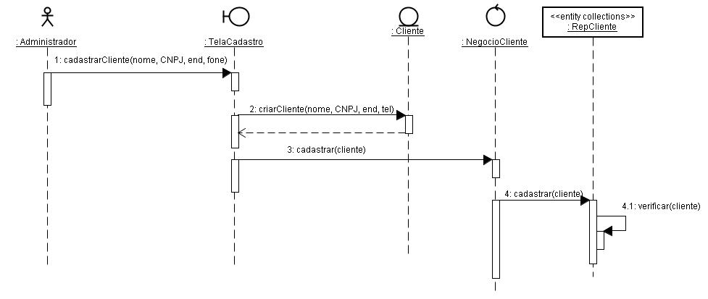

Diagrama de Classes
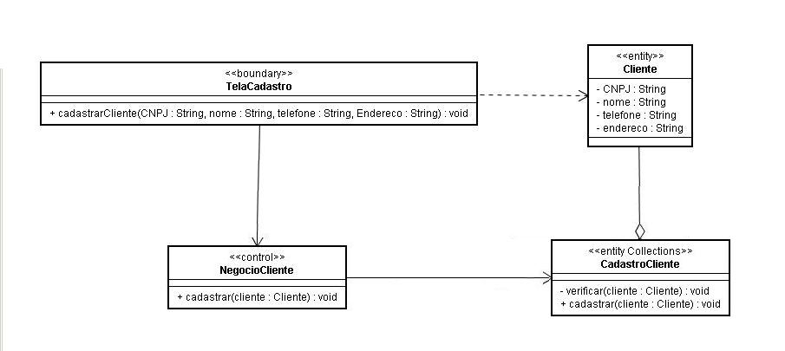

[Caso de Uso] Cadastrar Venda

Descrição

O administrador do sistema poderá cadastrar uma nova venda na base de dados. Para efetuar este cadastro, serão necessários o CNPJ do cliente associado à venda, o preço e a data em que foi efetuada a venda. Será exibida na tela:
- Uma mensagem de confirmação;
- Uma mensagem de erro caso o cliente não exista;
- Ou uma mensagem de erro caso a venda já exista.

Diagrama de Seqüência
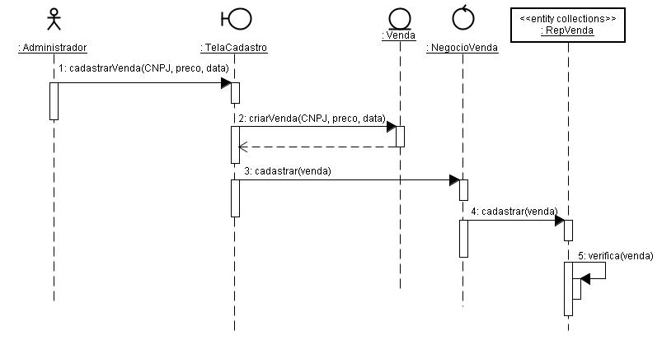

Diagrama de Classes
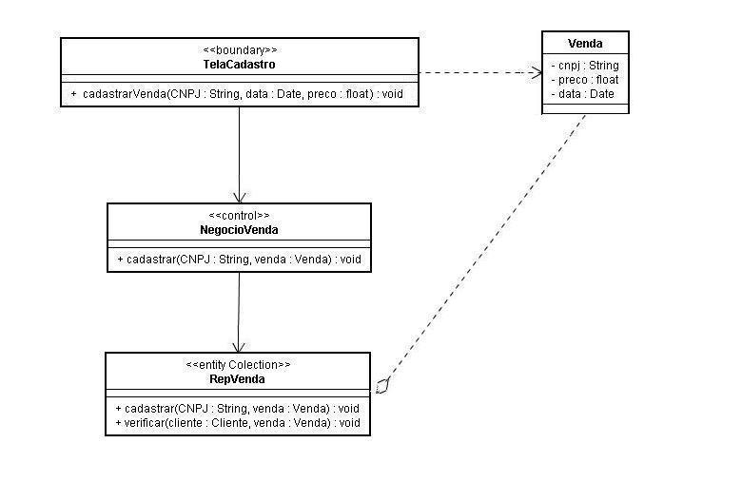

[Caso de Uso] Remover Cliente

Descrição

O administrador do sistema poderá remover cliente da base de dados. Para efetuar a remoção será necessário o CNPJ do cliente a ser removido. Será exibida na tela:
- Uma mensagem de confirmação;
- Ou uma mensagem de erro caso o cliente não exista.

Diagrama de Seqüência

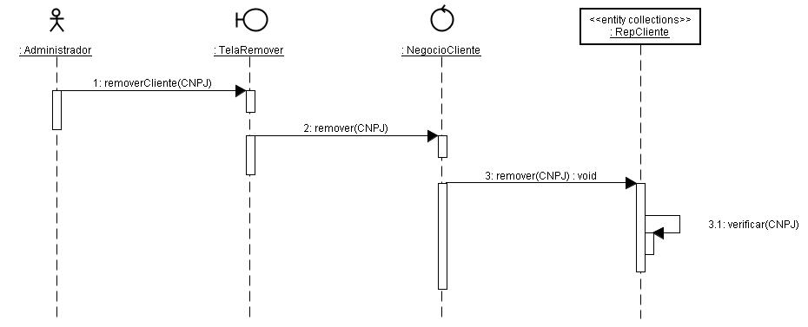

Diagrama de Classes

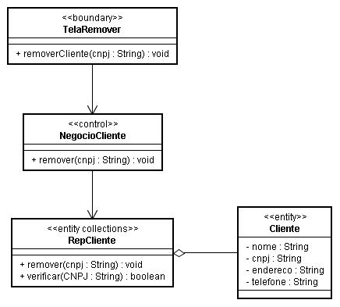

[Caso de Uso] Alterar Cliente

Descrição

O administrador do sistema poderá alterar os dados de um cliente existente na base de dados. Para efetuar a alteração será necessário buscar o Cliente informando seu CNPJ, e em seguida, alterar o dado desejado. Será exibida na tela:
- Uma mensagem confirmando a alteração;
- Ou uma mensagem de erro caso o cliente não exista.

Diagrama de Seqüência

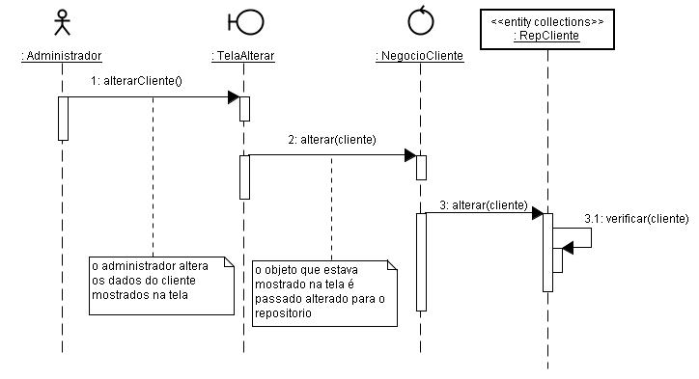

Diagrama de Classes
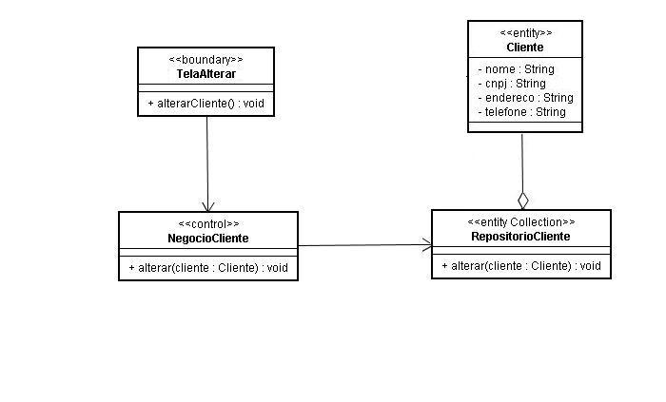

[Caso de Uso] Alterar Venda

Descrição

O administrador do sistema poderá alterar os dados de uma venda existente na base de dados. Para efetuar a alteração será necessário buscar a venda informando o CNPJ do Cliente envolvido e sua data, em seguida alterar seus dados. Será exibida na tela:
- Uma mensagem confirmando a alteração;
- Uma mensagem de erro caso o cliente não exista;
- Ou uma mensagem de erro caso a venda não exista.

Diagrama de Seqüência

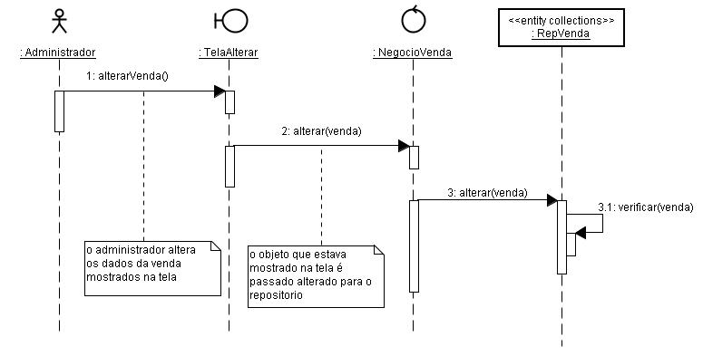

Diagrama de Classes

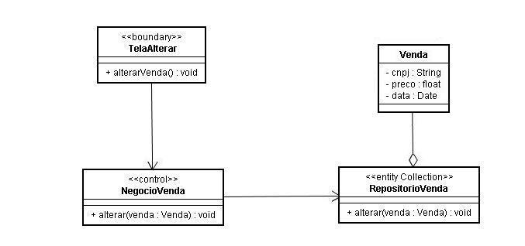

[Caso de Uso] Listar Receitas

Descrição

O administrador do sistema poderá listar as receitas totais da propriedade. A fim de que as receitas sejam listadas será necessário informar o período em que as vendas foram realizadas, ou seja, a data final e a data inicial. Será exibida na tela:
- Uma lista com todas as vendas realizadas no determinado período;
- Ou uma mensagem de erro caso o período seja inválido.

Diagrama de Seqüência

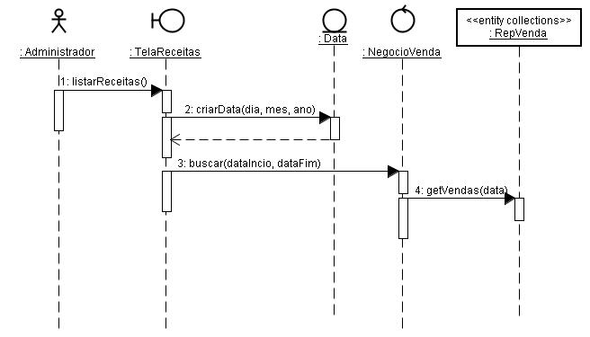

Diagrama de Classes
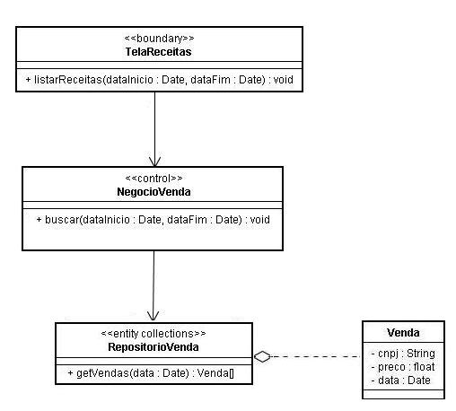

[Caso de Uso] Histórico de Vendas de um Cliente

Descrição

O administrador do sistema poderá obter um histórico das vendas relacionadas a um determinado cliente. Para isto, será necessário informar o CNPJ do cliente. Será exibido na tela:
- O histórico das vendas relacionadas a este cliente;
- Ou uma mensagem de erro caso o cliente não esteja cadastrado no sistema.

Diagrama de Seqüência

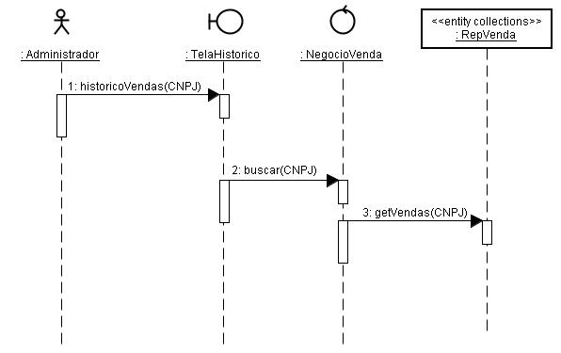

Diagrama de Classes
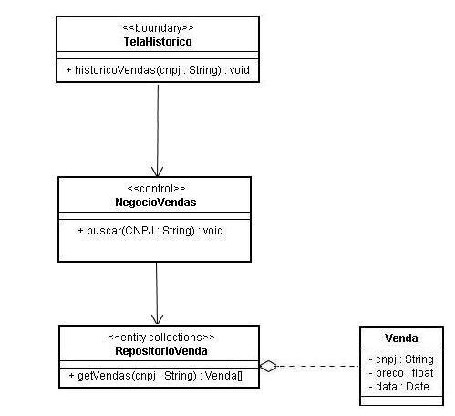

Projeto da Arquitetura

Para a elaboração da arquitetura, fez-se o mapeamento das classes identificadas na fase de análise de casos de uso em elementos de projeto. Esse mapeamento é apresentado na tabela abaixo.

Classes de Análise | Elementos de Projeto
TelaCadastro | TelaCadastro
TelaAlterar | TelaAlterar
TelaRemover | TelaRemover
TelaHistorico | TelaHistorico
TelaReceitas | TelaReceitas
NegocioCliente | NegocioCliente
NegocioVendas | NegocioVendas
RepositórioCliente | RepositórioCliente
RepositórioVendas | RepositórioVendas
Cliente | Cliente
Vendas | Vendas  java.util.Date
TelaPrincipal
Fachada

A figura abaixo mostra a arquitetura do P.A.T.O., com os relacionamentos entre os elementos identificados.

